МІНІСТЕРСТВО ОСВІТИ І НАУКИ УКРАЇНИ

Національний технічний університет України „КПІ”

Факультет інформатики та обчислювальної техніки

Кафедра автоматизованих систем обробки інформації та управління

ЗВІТ

з комп’ютерного практикуму № 7

з дисципліни «Моделювання системи»

Виконала студентка 4 курсу групи ІС-71

Алпаєва Юлія

1. Розробити алгоритм імітації базової мережі Петрі з використанням об’єктно-орієнтованого підходу. Основними об’єктами є Позиція, Перехід, Дуга та Модель. На початку алгоритму здийснється вхід маркерів. Потім в циклі здійснюються запуски переход доки існуює можливість запуску або вичерпана задана кількість запусків переходів. Запуск переходу здійснюється в два кроки: вихід та вхід маркерів з переходу. При виході маркерів здійснюється вихід з усіх переходів, для яких був виконаний вхід маркерів. При вході маркерів здійснюється вхід в усі переходи, для яких виконан умова запуску. За результатами моделювання виводиться протокол запуску переходів

Схема моделі

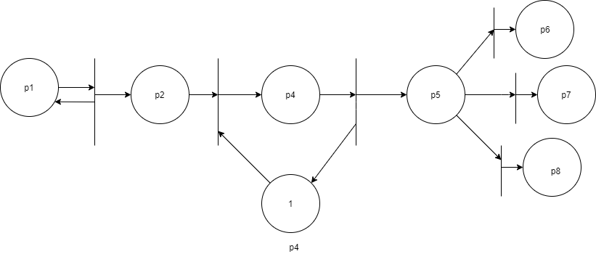

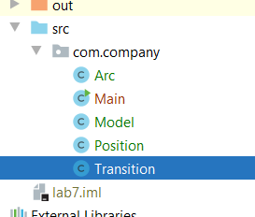

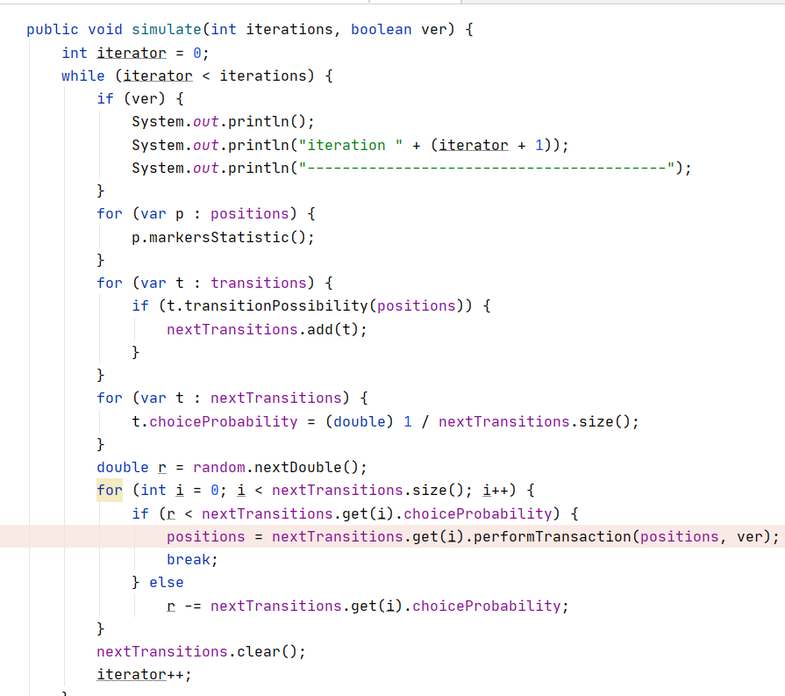 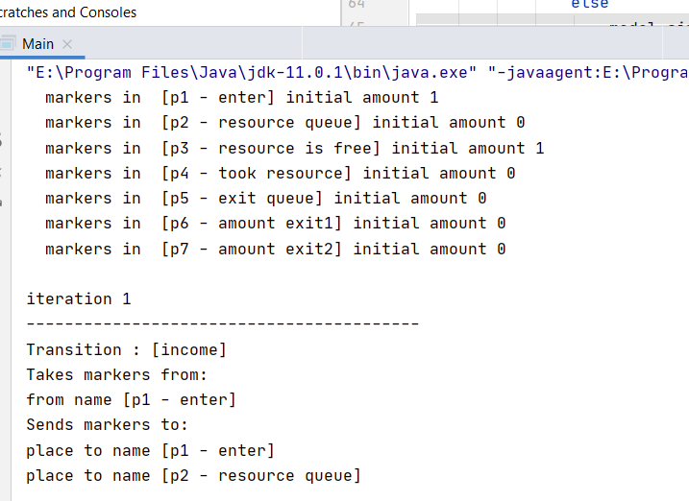

1. Забезпечити розрухок середного, максимального та мінімального спотережуваного значення клькості маркерів у позиції.

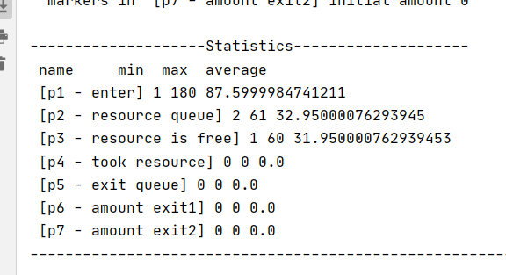

1. Забезпечити в алгоритмі розв’язування конфліктів переходів з рівною ймовірністю

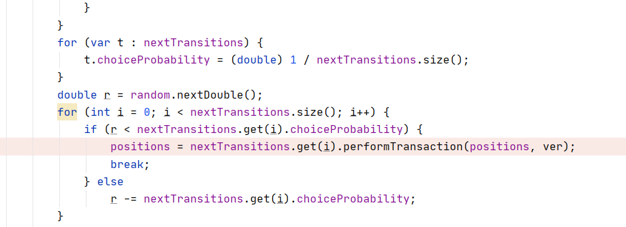

1. Виконати верифікацію алгоритму.

Верифікація проводилась зі зміною параметру черги на ресурсі.

Для значення 1 маємо таку статистику:

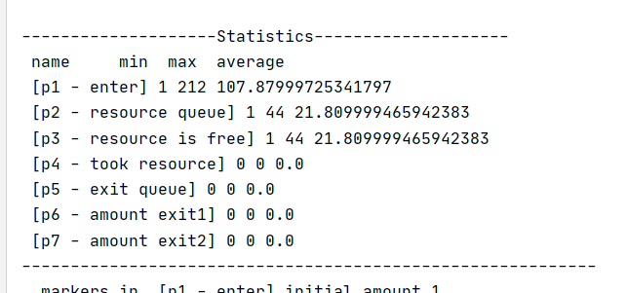

Для значення 5 таку:

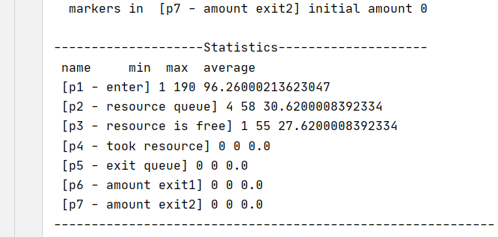

Як бачимо значення min max кількості маркерів зросли